**(TronClass創課APP)手機使用Office文書編輯軟體**

一般各廠牌的 Android 手機上，都有內建文書處理功能的 APP，使用者可以將檔案下載至手機中或是從雲端軟體處去讀取，然後透過這些文書處理功能的 APP去進行編輯、查看等動作。

若您的手機不支援開啟 Word, Excel 或 PowerPoint 類型的檔案，您可至 Play 商店或App Store下載相對應支援的應用程式。

**以下推薦兩個軟體可在Android及ios手機上使用的文書處理給各位:**

1.Polaris office

2.WPS office

搜尋方式如下: 至 Play 商店或App Store搜尋「office」

**Android 手機上搜尋為**:1.Polaris office+PDF Editor(下載後可直接點選「稍後註冊使用」)

2. WPS office+PDF

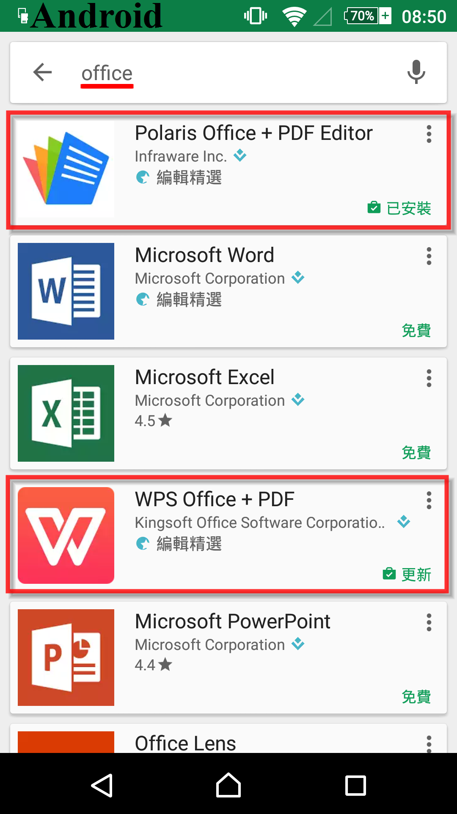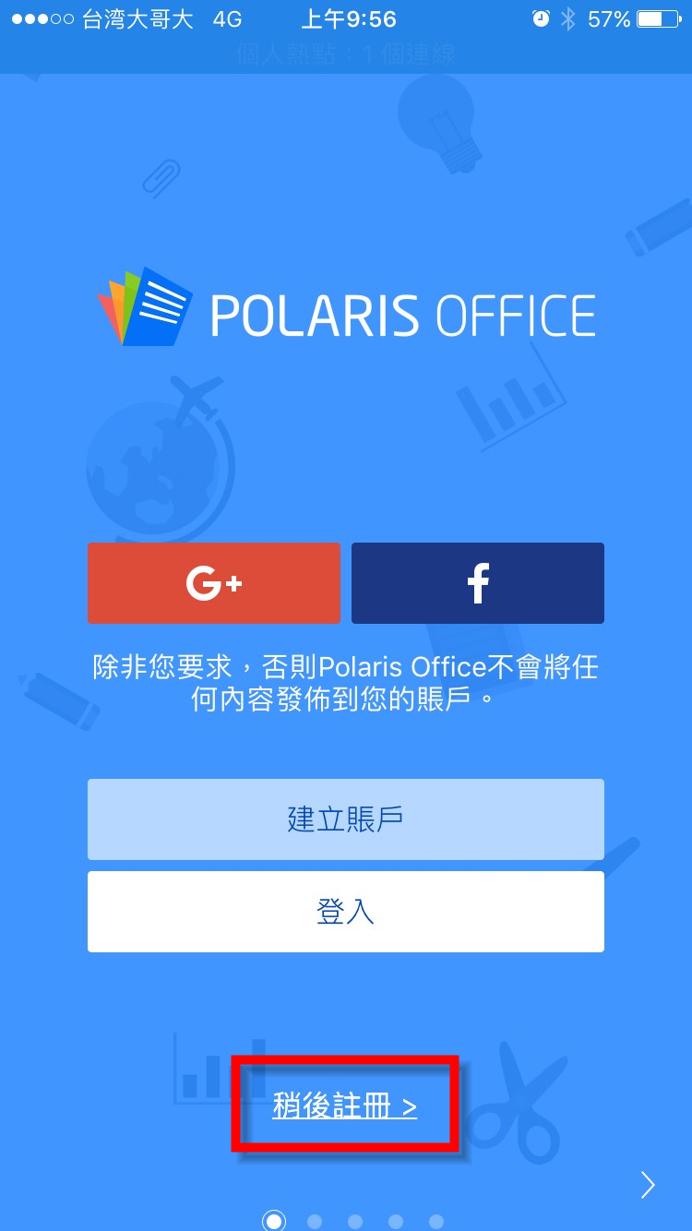

**IOS手機上搜尋為**:1.Polaris office+PDF Editor(下載後可直接點選「稍後註冊使用」)

2. WPS office+PDF

